

27/04/2018

Léo Guilpain & Legris Thomas & D’Erneville Yoann

Compte Rendu TP

*« Nous attestons que ce travail est original, qu’il indique de façon appropriée tous les emprunts, et qu’il fait référence de façon appropriée à chaque source utilisée »*

Table des matières

Introduction 2

TP1 : MESURES DES CARACTERISTIQUES HF D’UN MELANGEUR ET D’UN AMPLIFICATEUR 2

1. Amplificateur de puissance (PA) 2

a. Théorie 2

b. Mesures 3

2. Mélangeur 5

1. Théorie 5

2. Mesures 5

TP 2 : Montage d’une chaine de transmission 10

Conclusion 14

Introduction

Le but de ces TP sera d’étudier le fonctionnement d’un mélangeur et d’un amplificateur. Ces derniers vont ensuite nous permettre de réaliser une chaine de montage avec des antennes.

TP1 : MESURES DES CARACTERISTIQUES HF D’UN MELANGEUR ET D’UN AMPLIFICATEUR

1. Amplificateur de puissance (PA)

a. Théorie

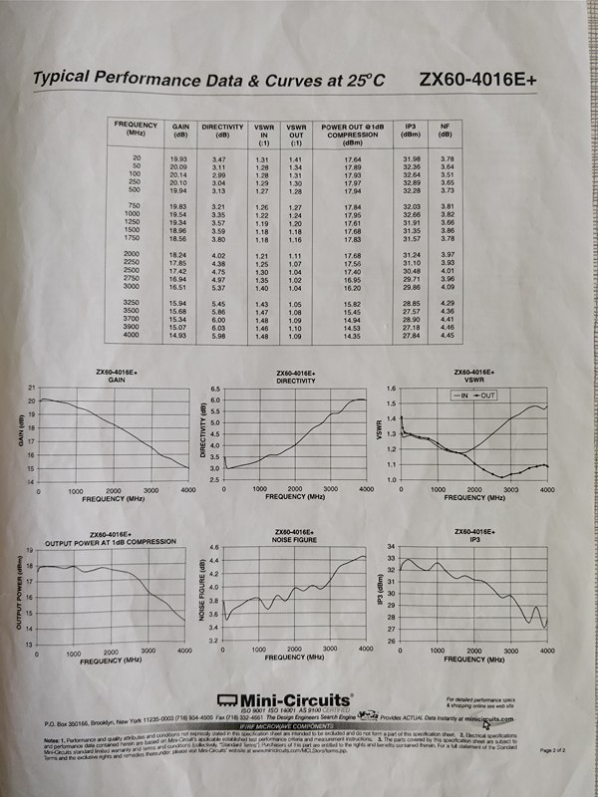On se place à 1.45 GHz.

Figure : Datasheet de l'amplificateur

D’après la datasheet ci-dessus, en se plaçant à 1500 MHz, on trouve un gain **G = 18.96 dB**.

Les ROS, en entrée et en sortie, sont proches de 1, cela signifie que le système est bien adapté.

Ensuite, on relève la puissance au point de compression qui est de **17.68 dBm**.

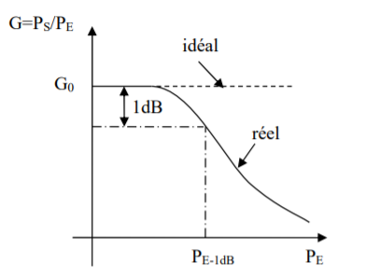

Figure : Courbe de Gain

On souhaite obtenir la courbe ci-dessus.

b. Mesures

Comme nous avons utilisé des câbles coaxiaux pour relier l’analyseur au quadripôle, il y a des pertes dans ces câbles, il faut le calibrer. Pour éviter de « griller » l’analyseur, nous avons refait une calibration en ajoutant un atténuateur dans le circuit. En effet, nous souhaitons envoyer une puissance de -15 à 10 dBm or, notre amplificateur amplifie la puissance d’environ 20 dB.

|  |  |
| --- | --- |
| **Puissance d'émission (en dBm)** | **Gain (en dB)** |
| -15 | 17,58 |
| -14 | 17,56 |
| -13 | 17,56 |
| -12 | 17,56 |
| -11 | 17,56 |
| -10 | 17,55 |
| -9 | 17,53 |
| -8 | 17,52 |
| -7 | 17,51 |
| -6 | 17,5 |
| -5 | 17,47 |
| -4 | 17,45 |
| -3 | 17,4 |
| -2 | 17,35 |
| -1 | 17,25 |
| 0 | 17,1 |
| 1 | 16,82 |
| 2 | 16,39 |
| 3 | 15,85 |
| 4 | 15,2 |
| 5 | 14,46 |
| 6 | 13,66 |
| 7 | 12,81 |
| 8 | 11,93 |
| 9 | 11,03 |
| 10 | 10,1 |

Figure : Valeurs relevées

Avec ces valeurs on peut tracer la courbe permettant de visualiser la variation du gain en fonction de la puissance émise.

Pour obtenir la puissance au point de compression, on se place à la valeur maximale du gain (17.58 dB) et on cherche à partir de quelle puissance, le gain a perdu 1 dB de sa valeur initiale donc 16.58 dB. La valeur de la puissance d’émission pour un gain de 16.58 dB est de **1.6 dBm**.

Pour vérifier l’unilatéralité, on se place sur S12, la valeur du gain de -34.7 dB, il est donc très faible. Ainsi, pour toute puissance d’entrée, nous obtenons cette valeur et donc il n’y a aucun retour, le signal ne va que dans un sens.

2. Mélangeur

1. Théorie

En étudiant la datasheet :

* POL = 7 dBm
* PFI < 1dBm 🡪 PFI = 0 dBm
* PRF = 7.22 dBm

2. Mesures

On mesure dans un premier temps les pertes dû aux câbles :

* 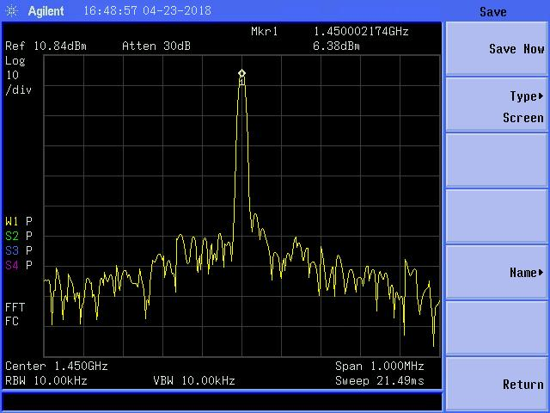À 1.45 GHz :

Figure : Visualisation lorsque l'on envoie 1.45 GHz

La puissance de sortie doit être de 7 dBm (POL). On voit qu’ici la puissance de sortie est de 6.38 dBm.

6.38 - 7 = -0.62 dBm

Il y a donc **0.62 dBm de pertes**.

* 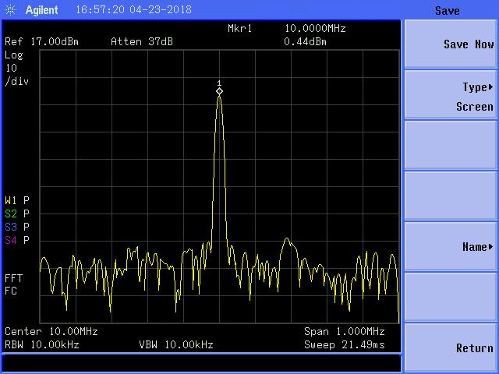À 10 MHz :

Figure : Visualisation lorsque l'on envoie 10 MHz

La puissance de sortie doit être de 0 dBm (PFI). On voit qu’ici la puissance de sortie est de 0.44 dBm.

0.44 – 0 = 0.44 dBm

Cela est dû au générateur qui n’est pas très précis. Il n’y a donc pas de pertes.

Après avoir mesuré les pertes des générateurs, on cherche à déterminer les pertes en fonction de la puissance d’OL envoyée.

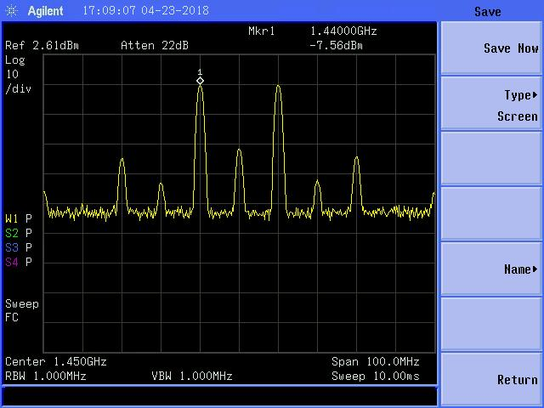

Figure : Visualisation des différentes porteuses

Comme on peut le voir sur l’image ci-dessus, nous nous sommes centrés sur FOL à 1.45 GHz. Nous avons également agrandi la largeur de la fenêtre (100 MHz) pour pouvoir voir toutes les porteuses.

Comme les pertes sont de 0.62 dBm, nous ajoutons cette valeur à la valeur mesurée sur l’analyseur de réseau.

|  |  |
| --- | --- |
| **Puissance d'OL (en dBm)** | **Pertes (en dBm)** |
| -14 | -25,4 |
| -13 | -24,38 |
| -12 | -23,38 |
| -11 | -22,53 |
| -10 | -21,68 |
| -9 | -20,58 |
| -8 | -19,48 |
| -7 | -18,58 |
| -6 | -17,58 |
| -5 | -16,68 |
| -4 | -15,68 |
| -3 | -14,68 |
| -2 | -13,68 |
| -1 | -12,78 |
| 0 | -11,98 |
| 1 | -10,26 |
| 2 | -9,98 |
| 3 | -9 |
| 4 | -8,3 |
| 5 | -7,68 |
| 6 | -7,26 |
| 7 | -6,94 |
| 8 | -6,7 |
| 9 | -6,5 |
| 10 | -6,34 |
| 11 | -6,2 |
| 12 | -6,11 |
| 13 | -6 |
| 14 | -5,9 |

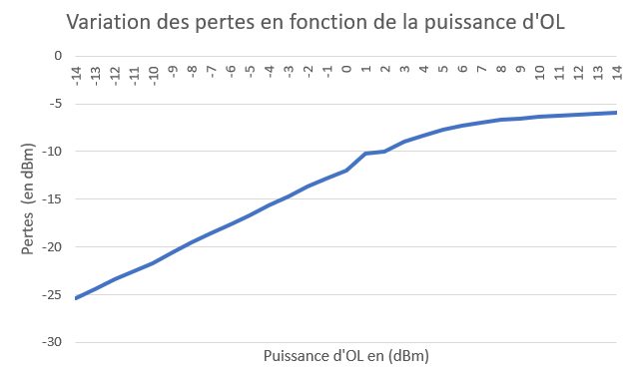

D’après le tableau et le graphique, les pertes minimales que l’on peut avoir sont de **-6 dBm** pour une puissance d’OL de **14 dBm**.

Plus la puissance d’OL est faible, plus les pertes sont importantes.

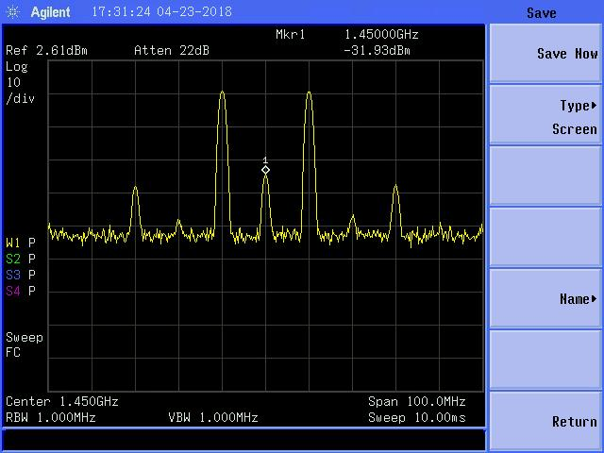Ensuite, on cherche l’isolation.

Figure : Visualisation de l'atténuation

On voit qu’à FOL, l’atténuation est de 31,93 dBm.

Pour trouver l’isolation, comme on a mesuré cette valeur à POL = 14 dBm, on a :

31.93 + 14 = 45.93 dBm.

L’isolation est de **45.93 dBm**, cela est cohérent avec la datasheet.

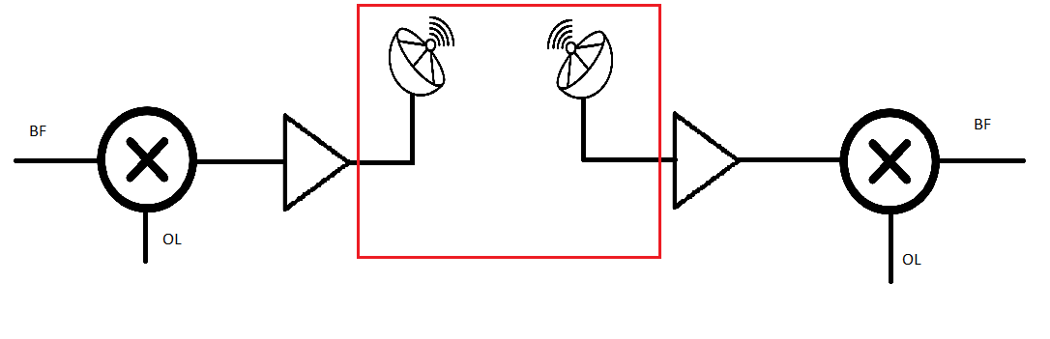TP 2 : Montage d’une chaine de transmission

Le but ici est de **trouver Ge et GR**

Dans un premier temps, on calcul les pertes dans les câbles.

* **0.4 dBm** de pertes dans le câble à l’émission
* **0.55 dBm** de pertes dans le câble à la réception

Ensuite on cherche les valeurs de PR et PE:

* **PR =** -23.15 dBm + 0.55 dBm + 0.4 **= -22.20 dBm**
* **PE = 7 dBm**

La distance entre les deux antennes est de **d = 2 m**.

On a aussi $λ= \frac{c}{f}=0.2069$

On suppose que le gain GE et le gain GR sont identiques.

On calcule :

$$P_{R}=P_{e}G_{e}G_{R}{\left(\frac{λ}{4Πd}\right)}^{2}$$

$$10\log\left(P_{R})={10log⁡(P}_{e}\right)+10\log\left(G_{E}\right)+10\log\left(G_{R}\right)+10log⁡({\left(\frac{λ}{4Πd}\right)}^{2})$$

$$10\log\left(P_{R})-{10log⁡(P}_{e})- 10log⁡({\left(\frac{λ}{4Πd}\right)}^{2})=\right.10\log\left(G_{E}\right)+10\log\left(G_{R}\right)$$

$$10\log\left(G_{E}\right)=10\log\left(G_{R}\right)=5.7698 dB$$

**Remarque :** Nous avons comparé notre antenne avec celle de l’autre groupe. Nos antennes sont différentes puisque la polarisation du champ électrique est opposée. Cela implique que la réception est moins bonne.

On réalise maintenant la chaine de transmission.

Nous avions trouvé que les pertes étaient de -7.22 dBm plus les pertes du câble. Ainsi les pertes totales à l’émission sont de **– 7.62 dBm**.

Ensuite, l’amplificateur apportait un gain de **18.96 dBm**. La puissance envoyée à l’antenne est de **+11,34 dBm**.

$$10\log\left(P_{R})={10log⁡(P}_{e}\right)+10\log\left(G_{E}\right)+10\log\left(G_{R}\right)+10log⁡({\left(\frac{λ}{4Πd}\right)}^{2})$$

$$10\log{(Pr})= 11.34+5.77+5.77-41.69$$

$$10\log{(Pr})= -18.81 dBm$$

On modélise ainsi la chaine suivante :

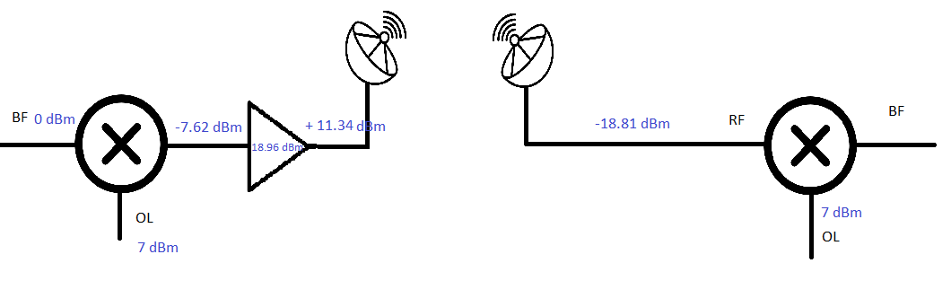

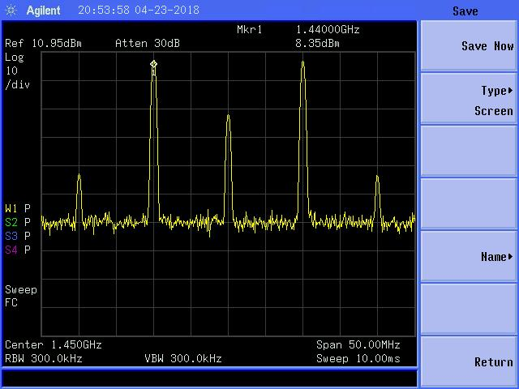On vérifie les valeurs expérimentalement.

Figure : Meure à la sortie de l'amplificateur

À la sortie de l’amplificateur, on trouve 8.35 dBm tandis que théoriquement nous devions trouver 11.34 dBm. Cela est du aux différentes pertes qui n’ont pas été correctement mesurées.

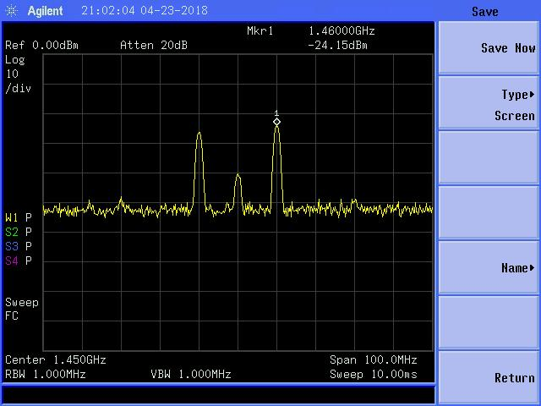

Figure : Mesure de Prf

Ensuite, au niveau de l’antenne de réception, on trouve expérimentalement **PRF = -24.15 dBm**. Cela est cohérent avec les résultats que nous avons trouvés expérimentalement précédemment.

On cherche PFI. Comme il y a des pertes de **-7.22 dBm** dans le mélangeur, théoriquement on devrait trouver **PFI = -26.03 dBm** et expérimentalement, **PFI = -31.37 dBm**

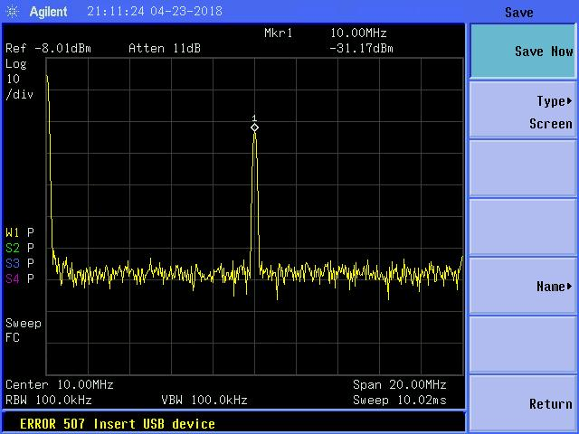

Figure : Mesure de Pfi

La valeur relevée est **-31.17 dBm**, cela signifie donc que notre montage est de bonne qualité.

La différence entre la partie expérimentale et la partie théorique est dû aux erreurs de mesures faites lorsque l’on a calculé les pertes sur les câbles. Cela influe donc tout au long du circuit.

Conclusion

Pour conclure, après avoir réalisé les différentes chaines de montages, nous avons pu remarquer que les valeurs calculées théoriquement ne correspondaient pas aux valeurs déterminées expérimentalement. Les deux groupes n’ont pas obtenus les mêmes valeurs (gain, pertes) car les antennes étaient différentes, il y a donc des variations en fonction des antennes. Enfin, nous avons fini ces séances de TPs en réussissant à faire passer de la musique d’une antenne à l’autre.